Melontaretki
Sari Pentikäinen, Markus Soini
2026
Tuomiojärvi ( –Löylyjoki – Palokkajärvi –
Pappilanjoki – Alvajärvi (Lammassaari)

RETKISUUNNITELMA
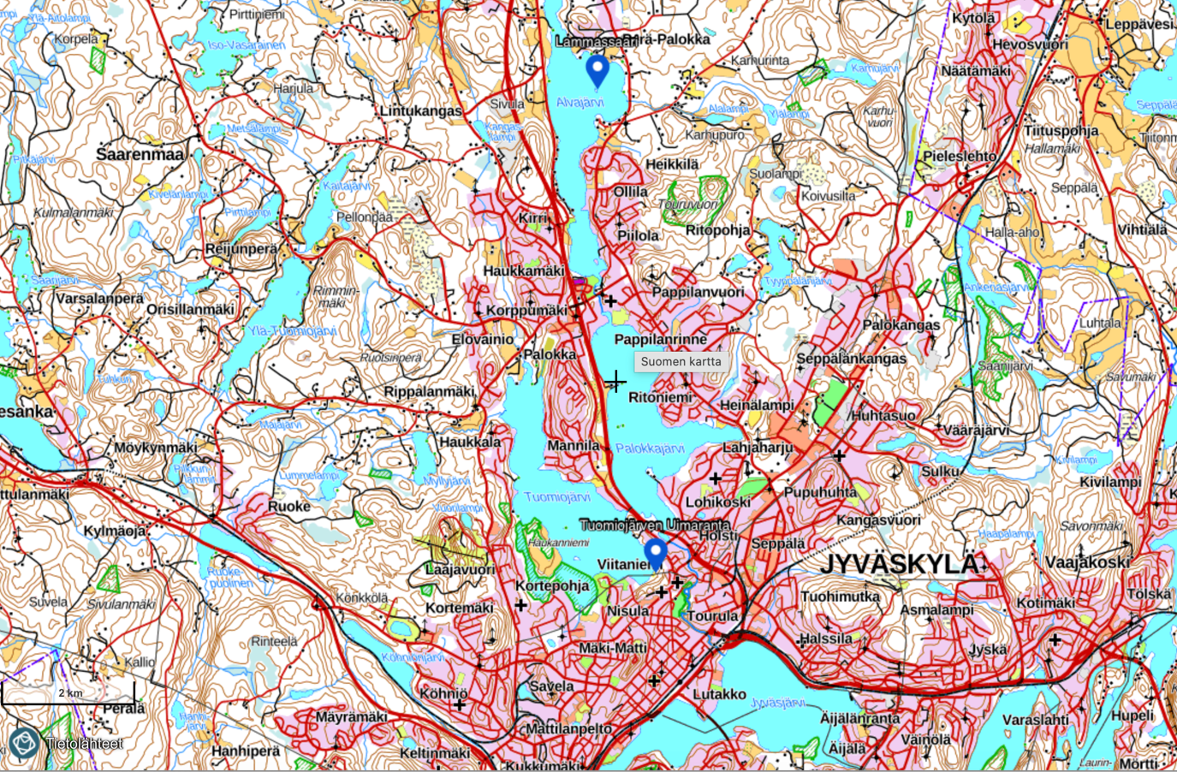
Sisällys

1. PERUSTIEDOT MELONTARETKESTÄ 1
2. REITTISELOSTUS 1
3. VARUSTEET 2
3.1 Osallistujien varusteet 2
3.2 Ohjaajan varusteet 3
4. TURVALLISUUSSUUNNITELMA 4
4.1 Toiminnan ja suorituspaikan kuvaus 4
4.2 Retken turvallisuudesta vastaava henkilö 4
4.3 Reittiselostus ja pelastuspaikat 4
4.4 Toimintaan liittyvät riskit ja niiden hallinta 5
4.5 Toiminta hätätilanteessa 6

LIITTEET
Liite 1 Reittikartta 1:80 000
Liite 2 Reittikartta 1:16 000

1. PERUSTIEDOT MELONTARETKESTÄ
Melontaretki Tuomiojärven uimarannalta Alvajärven Lammassaareen ja takaisin on osa Jyväskylän yliopiston liikuntapedagogiikan syventävää Luontoliikunnan ja suunnistuksen (4op) kurssia. Retki toteutetaan vuosittain syys-lokakuussa päiväretkenä. Retkelle osallistuu kerrallaan noin 12 opiskelijan ryhmä ja kurssin opettaja. Reitin pituus on yhteensä noin 15 kilometriä, johon sisältyy joki- ja järviosuuksia.

2. REITTISELOSTUS
Yleiskartta melontaretken reitistä on liitteenä 1.
Melontaretken lähtöpaikkana on Tuomiojärven uimaranta. Tuomiojärveltä melotaan itäistä rantaa noina ja tullaan Löylyjoelle, joka alittaa Taulumäentien ja Nelostien (E75) yhtyen Palokkajärveen.
Palokkajärvellä jatketaan läntistä rantaa pitkin Nelostien (E75) kulkiessa vieressä. Kun Palokkajärvellä on edetty noin kaksi kilometriä, ohitetaan länsirannalla erottuva Kaijalanniemi, jonka ohitse jatketaan edelleen kohti Pappilanjokea. Kaijalanniemestä on noin kilometrin matka Pappilanjoelle.
Pappilanjoki on vajaan kilometrin mittainen joki, joka alittaa Palonkanorsi-nimisen tien ja yhtyy Alvajärveen. Alvajärven eteläosasta on matkaa rantautumispaikkana olevaan Lammassaareen noin kolme kilometriä. Matkan varrella ovat uimarannat Alvajärven länsi- ja itärannalla (Kirri, Ollila).
Reitillä ei ole varsinaisia rantautumispaikkoja Lammassaaren lisäksi. Reitin varrella tauot vietetään kanootissa istuen, ellei rantautumiseen ole erityistä tarvetta. Lammassaarella on laavu, jossa pidetään pitempi tauko ruokailuineen. Retken suunniteltu kesto on kahdeksan tuntia, mihin vaikuttaa taukojen pituuden lisäksi sääolosuhteet (tuuli, näkyvyys ym.)

3. VARUSTEET
Melontavarusteet vuokrataan Tavinsulka-nimiseltä melontapalveluja tarjoavalta yritykseltä. Retkellä tarvitaan
- Avokanootteja osallistujamäärän mukaan
- melat ja varamela
- kelluntaliivit
- pari sientä / pyyhettä (tarvittaessa kajakin puhdistukseen)
Tavinsulka p. 0400 899 280, info(a)tavinsulka.com

Retki toteutetaan syyskuussa, jolloin sää voi olla hyvinkin kylmä ja vesi on viileää. Tämä on tärkeää huomioida, jotta osallistujilla on riittävästi lämmintä vaatetta mukana. Pidempää taukoa saaressa varten kannattaa varata ainakin ylimääräinen lämmittelytakki. Huom! saaressa on kylmä ja kosteaa aurinkoisellakin säällä. Myös ylimääräiset kuivat hanskat on hyvä ottaa mukaan. Muut kuin päällä olevat varusteet tulee pakata, tiivisti muovipussiin, ennen kuin ne laitetaan kajakin säilytystilaan.

3.1 Osallistujien varusteet
Vaatetus
- tuulen- ja vedenpitävät päällysvaatteet
- taukotakki (lämmin)
- kerrospukeutuminen (urheilukerrasto, fleecepusero tms)
- päähine, käsineet (ylimääräiset mukaan)
- mielellään vedenpitävät –kengät

Muut
- juomista
- ruokaa oman mieltymyksen mukaan (välitauolle halutessaan juomisen lisäksi esim. pähkinöitä/rusinoita, Lammassaareen kunnon eväät)
- talouspaperia tms.
- mahdolliset henk.koht. lääkkeet
- puhelin
- polttopuut

3.2 Ohjaajan varusteet

Ea-varusteet:
- laastareita
- sakset
- haavapyyhkeitä
- kertak. kylmähaude
- steriilejä sidetaitoksia
- sideharsoa ja joustoside
- kolmioliina
- kertakäyttöhanskat
- kyypakkaus
- sidoksia/geeli palovammoille
Lisäksi:
- puhelin (akku ladattuna)
- karttasovellus
- kompassi
- puukko
- ilmastointiteippi
- narua

4. TURVALLISUUSSUUNNITELMA

4.1 Toiminnan ja suorituspaikan kuvaus
Melontaretki suuntautuu Tuomiojärven uimarannalta, Löylyjoen, Palokkajärven ja Pappilanjoen kautta Alvajärven Lammassaareen (liite 1), jossa oleva laavu on rantautumis- ja ruokailupaikkana. Retki toteutetaan syys-lokakuussa klo 8–16 välisenä aikana. Reitin pituus on yhteensä noin 15 kilometriä. Kovia virtauksia reitillä ei ole.
Melontaretki on tarkoitettu Jyväskylän yliopiston liikuntapedagogiikan opiskelijoille ja on osa Luontoliikunta ja suunnistus -kurssia. Ryhmän koko on noin 12 opiskelijaa ja opettaja, joka vastaa retken turvallisuudesta. Retkelle osallistuvien opiskelijoiden ikä vaihtelee pääosin noin 20–30 ikävuoden välillä. Melontakokemus vaihtelee, mutta kaikkien osallistujien fyysinen kunto on hyvä.

4.2 Retken turvallisuudesta vastaava henkilö
Liikuntapedagogiikan lehtori Markus Soini (p. 050 441 4022), Bela Palvelka (p. 0400 899 280), Jyväskylän yliopisto

4.3 Reittiselostus ja pelastuspaikat
Käytettävä reitti on kerrottu reittiselostuksen yhteydessä ja merkattu liitteenä 1 ja 2 oleviin karttoihin. Huom ! Lähtöpaikka Tuomiojärven uimaranta. Seuraavaan listaan on koottu reitin lähellä olevia osoitteita tasokoordinaatteineen (ETRS-TM35FIN). Lisäksi listassa on mahdollisia rantautumispaikkoja (esim. uimarannat). Listassa olevat paikat on merkitty myös liitteenä 2 oleviin karttoihin.

Osoitetietoja / pelastuspaikkoja:
Tuomiojärvi/Löylyjoki:
- Saarijärventie 1 (Löylyjoen ylittävä silta, N 6904126 E 434377)
Palokkajärvi:
- Kaijalanniemi 25 (N 6905960 E 434245)
- Jokelanranta 21 (N 6906735 E 433881)
- Jokelantie 23 (N 6906909 E 434041)
Pappilanjoki:
- Palokanorsi ( Pappilanjoen ylittävä silta)
- Vihenimenkuja 1 (N 6907569 E 434002)
Alvajärvi:
- Kirrin uimaranta (Kirrin rantatie 42, N 6908500 E 433536)
- Ollilan uimaranta (Matinmäentie)
- Pekkalantie 16 (N 6908967 E 433796)
- Alvajärventie 20 (N 6909361 E 433745)
- Koivumutka 15 (N 6909453 E 433803)
- Pilliniementie 30 (N 6909903 E 433950)

4.4 Toimintaan liittyvät riskit ja niiden hallinta

Tapaturmat
- ruhjevammat ja nyrjähdykset esim. kaluston käsittelyssä - > huolellisuus työskentelyssä
- taukopaikalla haavoja teräaseista -> varovaisuus ja huolellisuus mahdollisten teräaseiden kanssa
- liukastuminen esim. rantakivellä -> liukkauden ennakointi, varovaisuus liikkuessa

Kylmästä vedestä ja säästä aiheutuvat vaarat
- hukkuminen, hypotermia, kylmäshokki -> kaatumisien välttäminen, riittävä varustus, ensiaputaitoinen ja kokenut ohjaaja
- kylmettyminen -> riittävä varustautuminen
- myrsky -> sääennusteiden seuraaminen ja sään kehittymisen seuranta retken aikana, kokenut ohjaaja
- sairaskohtaukset -> vain terveenä retkelle, mahdollisista perussairauksista tiedottaminen
Tulipalo, palovammat
- laavu -> huolellisuus tulen käsittelyssä
- herkästi syttyvät vaatteet -> ei liian lähelle tulta
- kuuma neste tai ruoka -> astioiden käsittely varoen
Muut riskit
- kivet, sillat -> reitin tunteva ohjaaja, joka on perehtynyt vallitseviin olosuhteisiin, riittävä tarkkaavaisuus melonnan aikana
- eläimen puremat, allergiset reaktiot -> allergialääkkeet ja kyypakkaus mukana
- hiertymät -> hyvät hanskat
- väsyminen -> riittävästi ruokaa ja juomista matkassa, säännölliset juoma- ja ruokatauot
- eksyminen - > huolellinen reittiin tutustuminen, kartan käyttö

4.5 Toiminta hätätilanteessa

Hätätilanteessa toiminnasta vastaa turvallisuudesta vastaava henkilö. Tarvittaessa soitetaan hätänumeroon 112 ja toimitaan saatavien ohjeiden mukaan. Tärkeää on pystyä kertomaan mahdollisimman tarkasti tilanne, loukkaantuneiden tai hädänalaisten määrä, sijainti sekä lähin tai paras paikka avun kohtaamiselle. Henkilövahingon ollessa kyseessä annetaan ensiapua hätäkeskuksen ohjeita noudattaen.
Melontareitillä ei ole katvealueita, joilla puhelin ei toimisi.

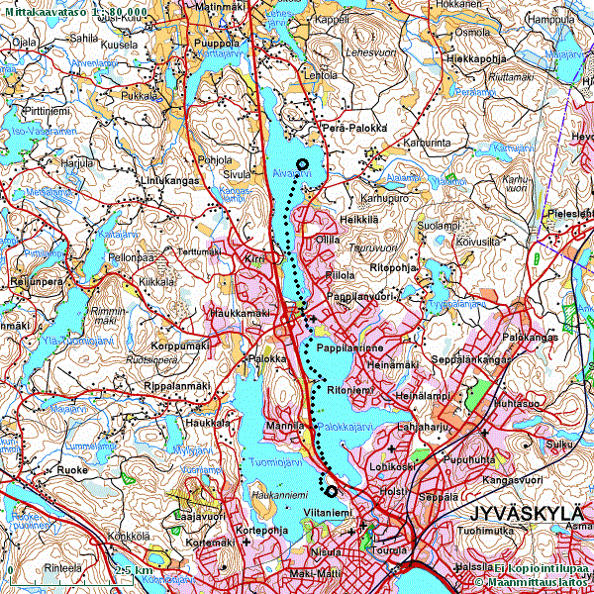
Melontaretken reitti
Tuomio-järvi
Löylyjoki
Palokka-järvi
Pappilan-joki
Alvajärvi
Lammas-saari
Tuomiojärven uimaranta – Kivalänranta mahd. säätöjä varten. Löylyjoki – Palokkajärvi – Pappilanjoki – Alvajärvi (Lammassaari)
(mittakaava 1:80 000)
Kivelänranta (varapaikka)
Lähtö Tuomiojärjvenjärven uimarannalta

Reittikartta sivu 1/4
(mittakaava 1:16 000)

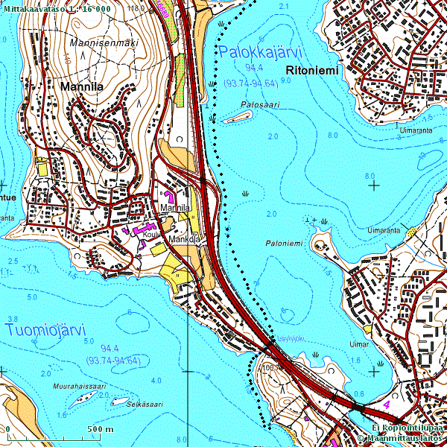
Nelostie (E75)
Saarijärventie 1

Kivelänranta vara rantautuminen retken alussa
Taulumäentie

Reittikartta sivu 2/4
(mittakaava 1:16 000)

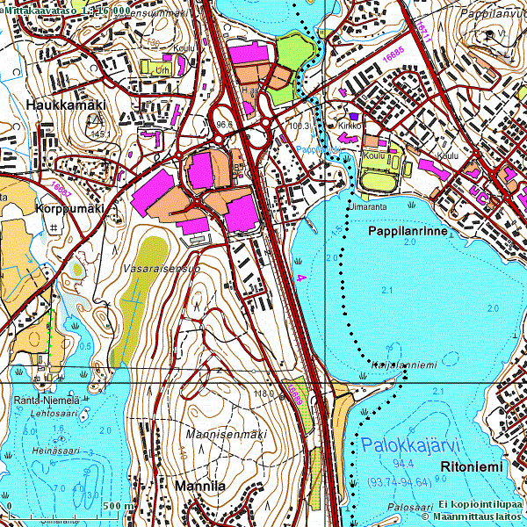
Viheniemenkuja 1
Palokanorsi
Jokelantie 23
Jokelanranta 21
Kaijalanniemi 25
Nelostie (E75)

Reittikartta sivu 3/4
(mittakaava 1:16 000)

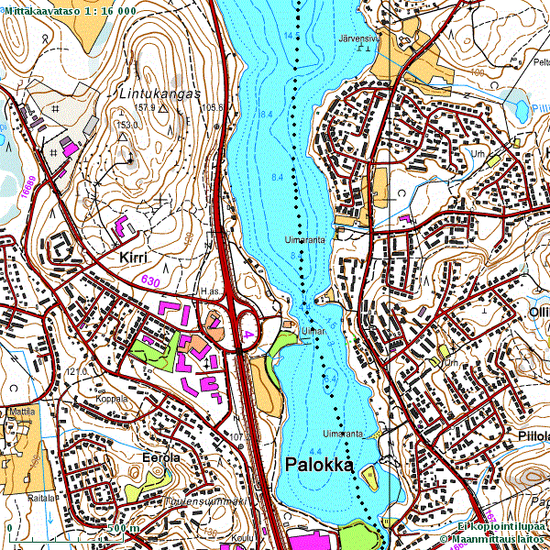
Ollilan uimaranta
Pekkalantie 16
Kirrin rantatie
Matinmäentie
Alvajärventie 20
Kirrin uimaranta
Viheniemenkuja 1
Nelostie (E75)

Reittikartta sivu 4/4
(mittakaava 1:16 000)

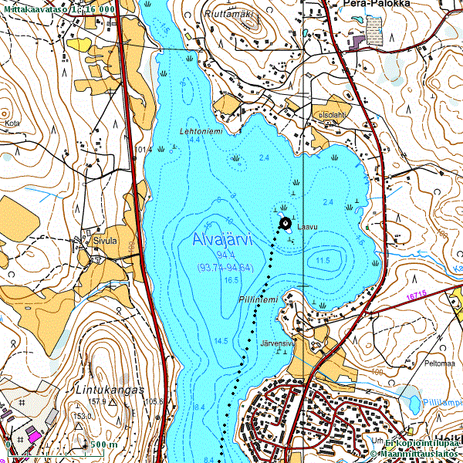
Pilliniementie 30
Lammassaari
Matinmäentie
Nelostie (E75)
Alvajärventie 20
Koivumutka 15

